舒兰市运输管理所2018年部门预算

2018年7月6日

目 录

一、部门概况
二、关于2018年部门预算有关情况说明
三、2018年部门预算表
1、2018年部门收支总体情况表
2、2018年部门收入总体情况表
3、2018年部门支出总体情况表
4、2018年部门预算财政拨款收支总体情况表
5、2018年一般公共预算财政拨款支出情况表
6、2018年一般公共预算财政拨款基本支出经济分类情况表
7、2018年一般公共预算“三公”经费支出情况表
8、2018年政府性基金预算财政拨款支出情况表
四、名词解释

第一部分 部门概况
一、主要职能
根据《中华人民共和国道路运输条例》、《公路安全保护条例》、《危险化学品安全管理条例》和《吉林省道路运输条例》等有关法规规章，承担以下职能：
（一）按照有关法律、法规、规章规定，负责道路旅客运输、货物运输、出租汽车、道路运输站（场）、城市公共交通、驾驶员培训、机动车维修、汽车租赁、物流运输、车辆超限运输源头等管理工作，纠正和处理违法违章行为，维护道路运输市场秩序；
（二）负责道路运输行业安全生产监管工作；
（三）负责道路运输人业人员从业资格管理和培训指导工作；
（四）负责组织协调救灾抢险、交通战备、突发事件等应急运输工作；
（五）负责道路运输类统计数据和信息的统计上报、预测发布等工作。
二、机构设置
根据上述职能，舒兰市运输管理所内设14个科室：
办公室、财务科、法规科、稽查科、驻站办、行业管理科、公交管理科、出租车管理科、客运科、货运科、汽修科驾训科、GPS监控室、信访办。
第二部分2018年部门预算表格

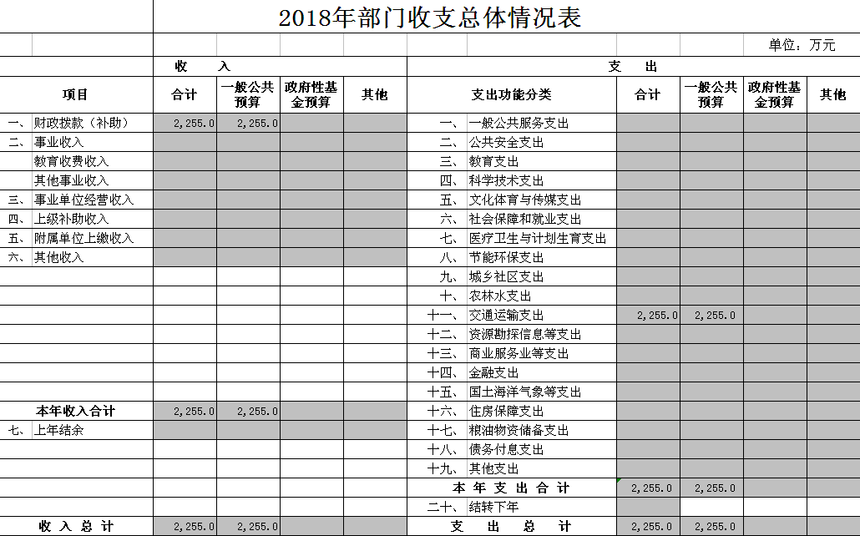

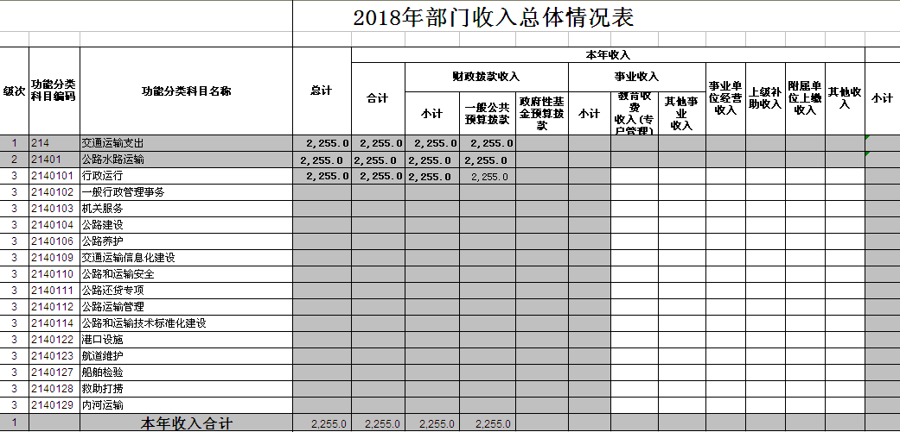

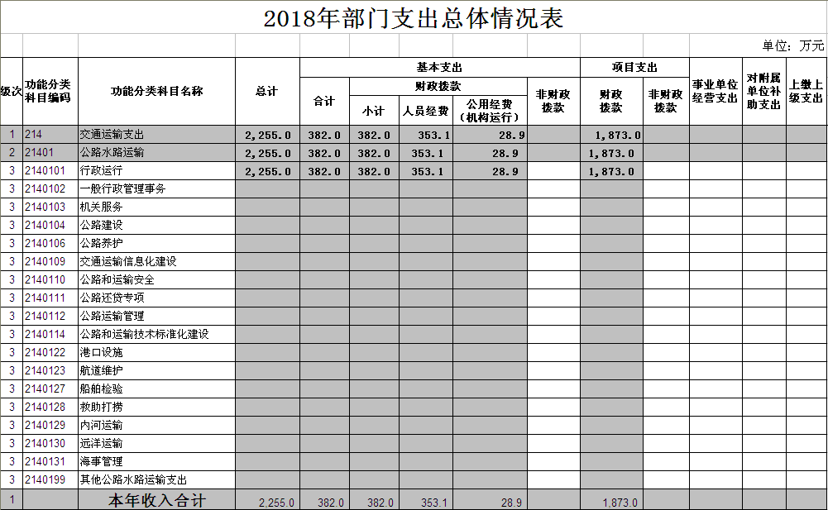

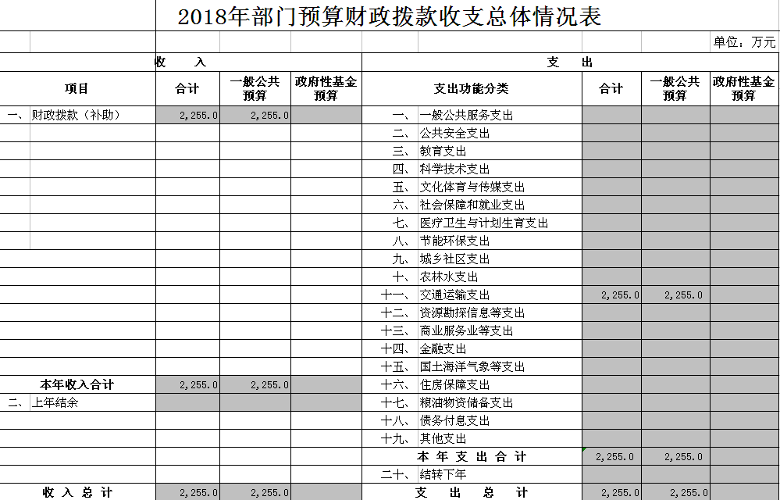

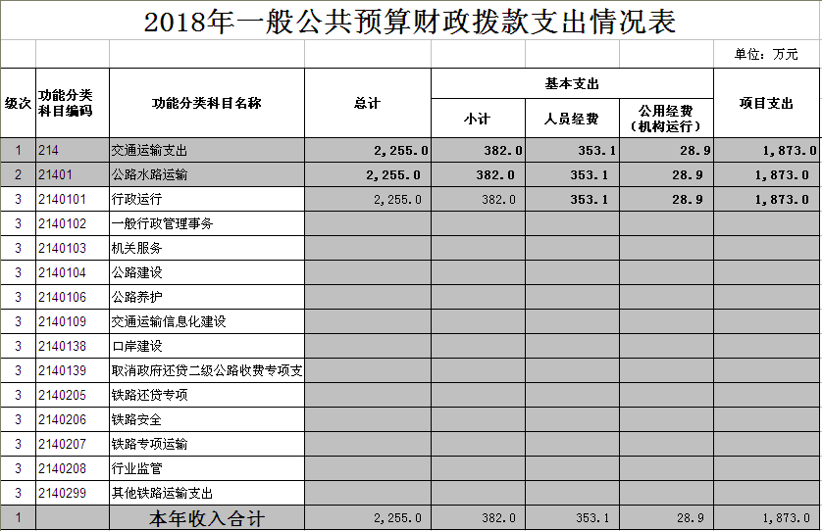

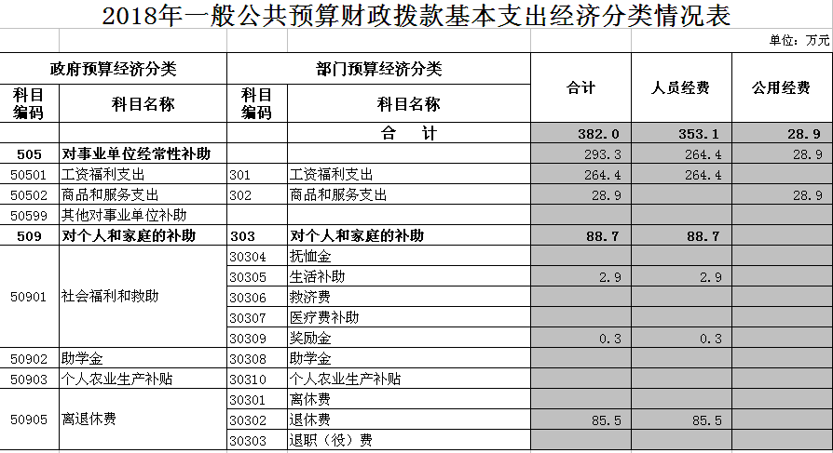

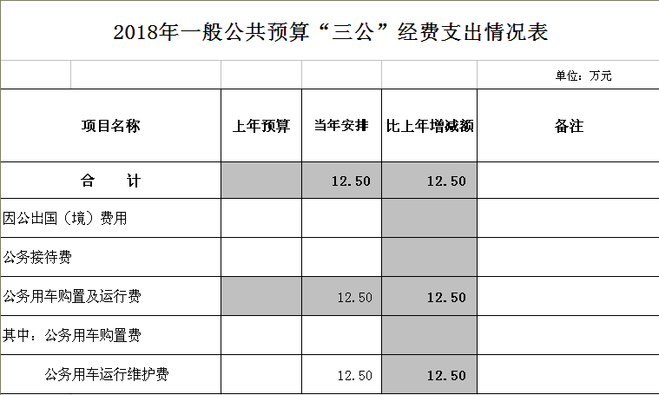

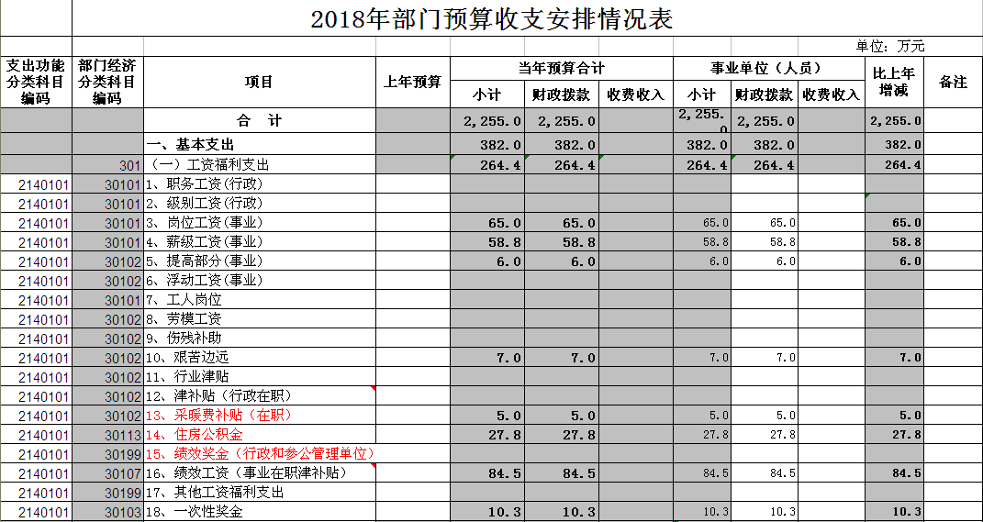
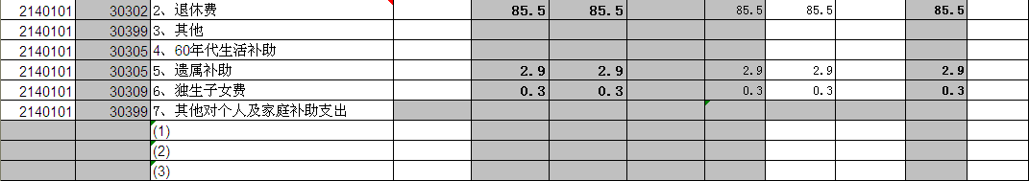
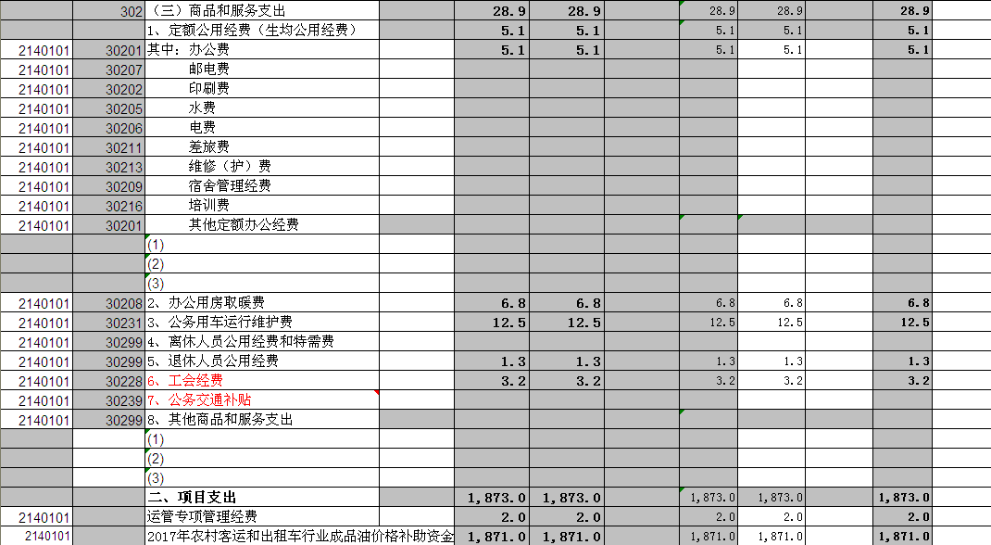

第三部分2018年部门预算有关情况说明

一、2018年预算收支总体增减变化情况
按照综合预算的原则，所有收入和支出全部纳入部门预算管理。收入包括：一般公共预算拨款收入；支出包括：（支出功能分类科目名称）。2018年收支总预算 2255 万元，其中基本支出382万元，项目支出1873万元。
二、2018年收入预算情况
2018年收入预算 2255万元，其中：本年收入 2255 万元，占100%。
三、2018年支出预算情况
2018年支出预算 2255 万元，其中：基本支出 382 万元，占17%；项目支出 1873 万元，占83%。基本支出中，人员经费 353.1 万元，占92%；公用经费28.9万元，占8%。
四、2018年财政拨款收支预算情况
2018年财政拨款收支总预算2255 万元，其中：一般公共预算拨款 2255万元。支出包括：基本支出382万元，项目支出1873万元（支出功能分类科目名称及金额）。
五、2018年一般公共预算拨款情况
2018年一般公共预算当年拨款 2255 万元，其中：基本支出 382 万元，占17%；项目支出 1873万元，占83%。基本支出中，人员经费 353.1万元，占92%；公用经费28.9万元，占8%。
六、2018年一般公共预算基本支出情况
2018年一般公共预算基本支出 2255 万元，其中：人员经费 353.1 万元，主要包括：工资福利支出264.4万元，对个人和家庭的补助支出88.7万元。公用经费 28.9 万元，主要包括：办公费5.1万元、取暖费6.8万元、工会经费3.2万元、退休公用经费1.3万元、公务用车运行维护费12.5万元。
七、2018年一般公共预算“三公”经费拨款情况
2018年“三公”经费预算数为 12.5万元， 2017年无预算。
八、2018年政府性基金预算支出情况
本单位无政府性基金预算拨款
九、其他重要事项的说明情况
（一）机构运行经费安排
无
（二）政府采购安排情况说明
2018年政府采购预算总额 万元，其中：政府采购货物预算 万元，政府采购工程预算 万元，政府采购服务预算 万元。
本单位无政府采购安排”
（三）国有资产占有使用情况
2018年，本部门和所属各预算单位（本单位）共有车辆 5辆，其中，领导干部用车 0辆，一般公务用车 0 辆、一般执法执勤用车 5 辆、特种专业技术用车 0 辆、其他用车 辆。单位价值 万元以上设备 套。
（没有车辆或者没有其中某项车辆的，请填写0辆，如“本单位共有车辆0辆，其中，领导用车0辆……”）
（四）预算绩效情况说明
2018年（已）实现绩效目标管理全覆盖；纳入财政绩效评价范围的项目 0 个，涉及金额 0万元。

第四部分名词解释

（一）财政拨款：指财政通过当年一般公共预算拨付的资金。
（二）事业收入：指事业单位开展专业业务活动及辅助活
动所取得的收入。
（三）事业单位经营收入：指事业单位在专业业务活动及
其辅助活动之外开展非独立核算经营活动取得的收入。
（四）上级补助收入：指事业单位从上级单位取得的非财政补助收入。
（五）附属单位上缴收入：指事业单位附属独立核算单位按照规定标准或比例上缴的收入，包括附属单位的事业单位上缴的收入和附属的企业上缴的利润等。
（六）其他收入：指除上述“财政拨款”、“事业收入”、“事业单位经营收入”等以外的收入。
（七）上年结转：指以前年度尚未完成、结转到本年仍按
原规定用途继续使用的资金。
（八）结转下年：指以前年度预算安排、因客观条件发生
变化无法按原计划实施，需延迟到以后年度按原规定用途继续使用的资金。
（九）基本支出：指为保障机构正常运转、完成日常工作
任务而发生的人员支出和公用支出。
（十）项目支出：指在基本支出之外为完成特定行政任务
和事业发展目标所发生的支出。
（十一）上缴上级支出：指按照有关规定上缴上级单位的支出。
（十二）事业单位经营支出：指事业单位在专业业务活动
及其辅助活动之外开展非独立核算经营活动发生的支出。
（十三）对附属单位补助支出：指对附属单位补助发生的
支出。
（十四）“三公”经费：纳入财政预决算管理的“三公”经费，是指部门用财政拨款安排的因公出国（境）费、公务用车购置及运行费和公务接待费。
（十五）公用经费（机构运行）：为保障单位运行用于购买货物和服务的各项资金，包括办公及印刷费、邮电费、差旅费、会议费、福利费、日常维修费、专用材料及一般设备购置费、办公用房水电费、办公用房取暖费、办公用房物业管理费、公务用车运行维护费以及其他费用。

